Na temelju članka 27. stavak 3. Statuta Zadarske županije („Službeni glasnik Zadarske županije“ broj 15/09, 07/10, 11/10, 04/12, 02/13, 14/13, 03/18, 05/20 i 05/21) i članka III. Odluke o prodaji službenih vozila Zadarske županije putem javnog natječaja, KLASA: 008-01/21-01/08, URBROJ: 2198-01-22-48, od dana, 21. rujna 2022. godine, Župan Zadarske županije objavljuje

JAVNI NATJEČAJ
za prodaju službenih vozila u vlasništvu Zadarske županije
prikupljanjem pisanih ponuda

1. PREDMET PRODAJE

Predmet prodaje su dva (2) vozila u vlasništvu Zadarske županije, sa početnom cijenom utvrđenom sukladno procjeni izrađenoj od strane ovlaštene osobe - Centra za vozila Hrvatske d.d., Zagreb, i to kako slijedi:

red. br. |  | marka/ tip vozila | god. proizv./ prijeđeni kilometri | reg. oznaka /broj šasije | početna cijena /kn
1. | OPEL CORSA SWING 1.4 |  | 1998/ 271 394 | ZD 188BU/ W0L0SBF68W4423511 | 2.140,00
2. | OPEL CORSA SWING 1.4 |  | 1997/ 232 217 | ZD 414BL/ W0L0SBF68W4057867 | 2.093,00

- PREGLED VOZILA:

Vozila se mogu pregledati svakog radnog dana u vremenu od 10,00 do 12,00 sati uz prethodni dogovor na telefon: 023/350-409, kontakt osoba: Marko Perić.

- KRITERIJI PRODAJE:

Prodaja se provodi putem javnog natječaja prikupljanjem pisanih ponuda.
Najpovoljnija je ponuda s najvećom ponuđenom cijenom izraženom u kunama.
U slučaju da dva ili više ponuđača u zatvorenim omotnicama dostave ponudu za isto vozilo sa istim iznosom, koji je ujedno i najviši ponuđeni iznos, Povjerenstvo će kao najpovoljnijeg proglasiti ponuđača koji je ranije dostavio ponudu po datumu i vremenu prijemnog štambilja sa urudžbenog zapisnika Zadarske županije.
Prodaja će se obavljati po načelu „viđeno – kupljeno“ što isključuje sve naknadne reklamacije i prigovore kupca upućene prodavaču, po pitanju kvalitete i eventualnih nedostataka.

4. PRAVO SUDJELOVANJA

Pravo sudjelovanja u javnom natječaju imaju sve fizičke i pravne osobe.
Ponuditelj ne smije biti zaposlenik Zadarske županije, niti s njim povezane osobe kao što su bračni ili izvanbračni partner, srodnici po krvi u pravoj liniji, posvojitelji, posvojenici te bračni ili izvanbračni partneri svih navedenih.
5. SADRŽAJ PONUDE:

Pisana ponuda treba sadržavati:

- ime i prezime ponuditelja fizičke osobe, odnosno naziv pravne osobe, adresu, e mail adresu i broj za kontakt,
- presliku osobne iskaznice za fizičke osobe, odnosno izvatka iz odgovarajućeg sudskog registra,
- dokaz o uplaćenoj jamčevini,
- broj tekućeg ili žiro računa za povrat jamčevine ponuditeljima čije ponude ne budu odabrane,
- ponuđenu kupoprodajnu cijenu za određeno vozilo koja ne može biti manja od početne cijene iz natječaja.

6. DOSTAVLJANJE PONUDA

Pisane ponude se dostavljaju u zatvorenoj omotnici sa naznakom „Ponuda – NE OTVARAJ – Oglas o prodaji službenih vozila u vlasništvu Zadarske županije“ putem pošte ili neposrednom predajom na urudžbeni zapisnik Zadarske županije, B. Petranovića 8, 23 000 Zadar.

Krajnji rok za dostavljanje ponuda je dana, 17. studenoga 2022. godine, do 12,00 sati, uključujući i ponude upućene putem pošte, a pristigle do naznačenog datuma i vremena.
Sve ponude koje pristignu poslije navedenog roka, kao i ponude sa iznosom manjim od utvrđene početne cijene, Povjerenstvo neće uzeti u razmatranje.
Javni natječaj će biti pravovaljan i u slučaju da valjanu ponudu dostavi samo jedan ponuđač.
Osobe koje sudjeluju u javnom natječaju moraju uplatiti jamčevinu u iznosu od 500,00 kuna (slovima: petsto kuna) i to za svako vozilo za koje se natječu, odnosno, dostavljaju ponudu.

Iznos jamčevine uplaćuje se na žiro račun Zadarske županije, IBAN: HR4424020061800013007, otvoren kod Erste&Steiermärkische Bank d.d. Rijeka, Jadranski trg 3a, Rijeka, model: 68, poziv na broj: 7374 OIB ponuditelja, svrha uplate: jamčevina za vozilo (uz navođenje rednog broja iz prethodne tablice).

Svim ponuditeljima uplaćena jamčevina se vraća najkasnije u roku od petnaest (15) dana od dana određenog za otvaranje pisanih ponuda.

7. DAN I MJESTO OTVARANJA PISANIH PONUDA

Javno otvaranje pisanih ponuda održat će se u prostorijama Zadarske županije, na adresi B. Petranovića 8, dana, 17. studenoga 2022. godine, s početkom u 12.00 sati.
Prije samog otvaranja zatvorenih pisanih ponuda, priopćiti će se pravila javnog natječaja.
Javnom otvaranju ponuda može nazočiti ovlaštena osoba pravne ili fizičke osobe, uz predočenje punomoći, odnosno osobne iskaznice.
Nakon otvaranja svih pristiglih ponuda, zaključiti će se javni natječaj, utvrđivanjem liste ponuđača koji su ponudili cijenu iznad utvrđene početne cijene, počevši od ponuđača sa najpovoljnijom ponudom i konstatacijom da je vozilo prodano najpovoljnijem ponuđaču.

Povjerenstvo neće uzeti u razmatranje nepotpune ponude ili ponude osoba koje ne ispunjavaju uvjete iz javnog nadmetanja.

8. OBAVEZA KUPCA

Ponuđač čija je ponuda najpovoljnija, odnosno kupac, dužan je uplatiti preostali cjelokupan utvrđeni iznos kupoprodajne cijene na žiro račun Zadarske županije, IBAN: HR4424020061800013007, otvoren kod Erste&Steiermärkische Bank d.d. Rijeka, Jadranski trg 3a, Rijeka, model: 68, poziv na broj: 7374 OIB – ponuditelja, svrha uplate: uplata za kupovinu ostatka vozila (uz navođenje rednog broja iz prethodne tablice), broj šasije, najkasnije u roku od 8 dana od dana javnog otvaranja, nakon čega će se, uz predočenje dokaza o uplati, s istim zaključiti ugovor o kupoprodaji.
Uplaćena jamčevina najpovoljnijeg ponuditelja uračunava se u cijenu.
Ako ponuđač sa najpovoljnijom ponudom, odnosno kupac, ne uplati ponuđeni iznos ili ne pristupi zaključenju ugovora o kupoprodaji, u ostavljenom roku, smatrat će se da je odustao od kupovine i gubi pravo na povrat jamčevine, te u tom slučaju Zadarska županija zadržava pravo ponuditi zaključenje ugovora o kupoprodaji slijedećem najpovoljnijem ponuđaču, sa utvrđene liste.
Sve poreze i troškove oko prijenosa prava vlasništva nad kupljenim vozilom snosi Kupac.
Kupac nakon uplate i zaključenja ugovora o kupoprodaji, može odmah preuzeti vozilo, zajedno sa popratnom dokumentacijom.

9. DODATNE INFORMACIJE

Javni natječaj za prodaju službenih vozila u vlasništvu Zadarske županije prikupljanjem pisanih ponuda objaviti će se oglasnoj ploči i na službenim web stranicama Zadarske županije https://www.zadarska-zupanija.hr

Za sve dodatne informacije kontakt osoba je: Marko Perić, 023/350-409

ŽUPAN
Božidar Longin, dipl.ing.

F O T O G R A F I J E

Opel Corsa SWING 1.4 (vozilo br. 1.)
Podaci o vozilu:
GOD.PROIZVODNJE: 1998.
U PROMETU OD: 01.1999.
PRIJEĐENI KILOMETRI: 271 394 km
BROJ ŠASIJE: W0L0SBF68W4423511
MOTOR: otto, 44 kW, 1389 cm³
EMISIJA CO2: --- g/km
VRSTA POGONA: prednji
MJENJAČ: ručni, 5 brzina
BOJA: zelena
NAPOMENA: vozilo u kvaru

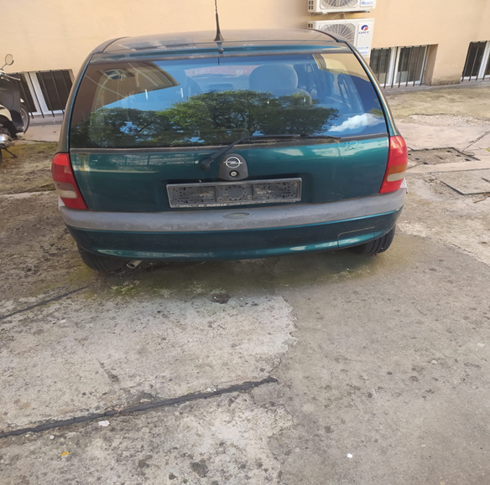

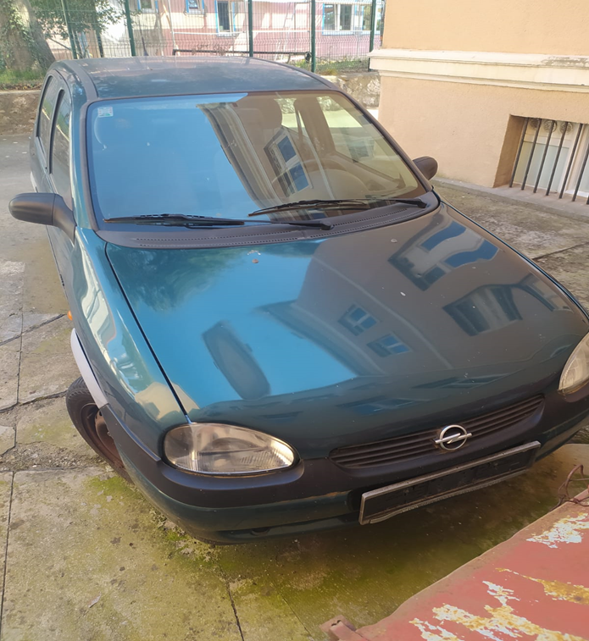

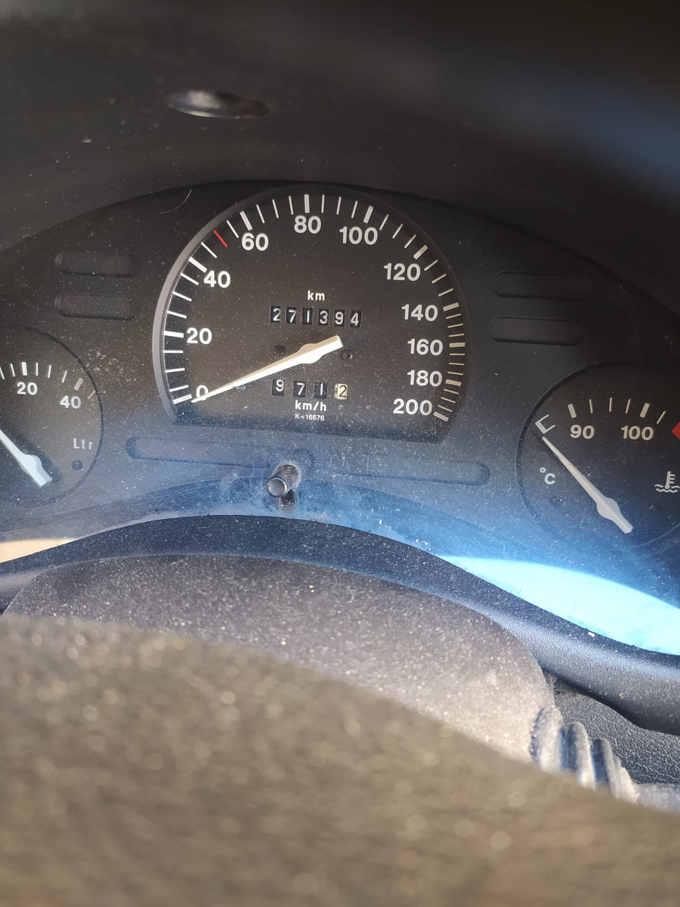

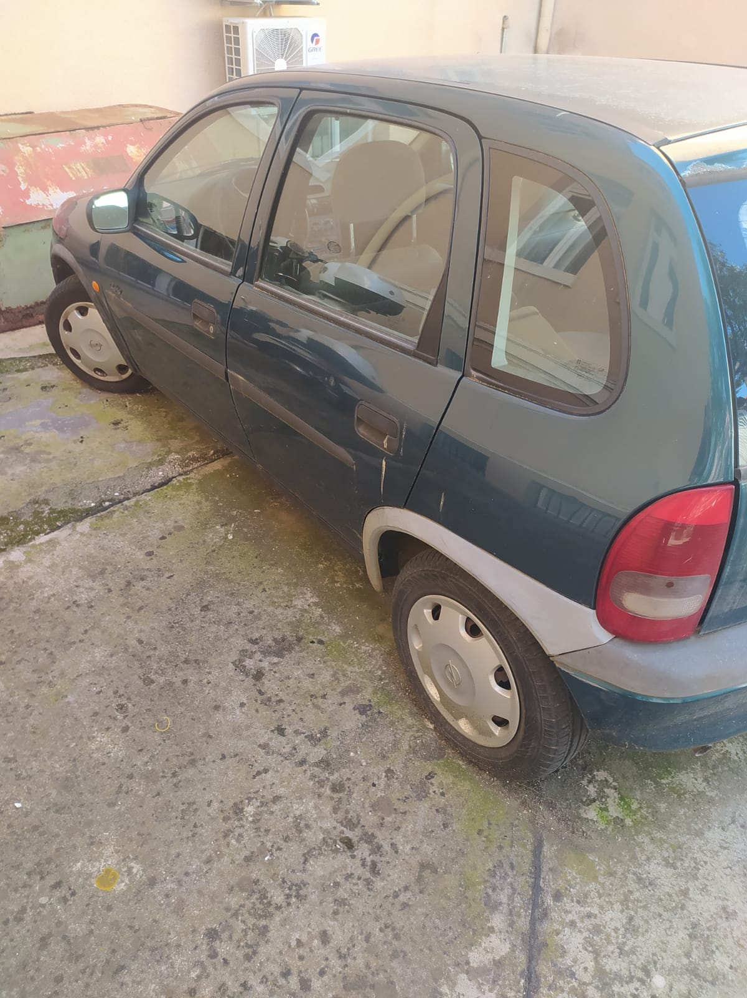

Opel Corsa SWING 1.4 (vozilo br. 2.)
Podaci o vozilu:
GOD.PROIZVODNJE: 1997.
U PROMETU OD: 11.1997.
PRIJEĐENI KILOMETRI: 232 217 km
BROJ ŠASIJE: W0L0SBF68W4057867
MOTOR: otto, 44 kW, 1389 cm³
EMISIJA CO2: --- g/km
VRSTA POGONA: prednji
MJENJAČ: ručni, 5 brzina
BOJA: zelena
NAPOMENA: vozilo u kvaru

